**ФЕДЕРАЛЬНОЕ ГОСУДАРСТВЕННОЕ АВТОНОМНОЕ**

**ОБРАЗОВАТЕЛЬНОЕУЧРЕЖДЕНИЕВЫСШЕГООБРАЗОВАНИЯ**

**«Национальный исследовательский университет ИТМО»**

Факультет программной инженерии и компьютерной техники

Отчёт к лабораторной работе №1

《Информатика》

Выполнил:

Лаза Микаэль Феллис Захр

студент группы P3132

Принял:

[Белозубов Александр Владимирович](https://isu.ifmo.ru/pls/apex/f?p=2143:3:116857943914465::NO::PID:112062)

Вариант: 21

Санкт - Петербург

2021 год

**1 Лабораторная работа №1. "Перевод чисел между**

**различными системами счисления"**

**1.1 Порядок выполнения работы**

1. Перевести число "А", заданное в системе счисления "В", в систему

счисления "С". Числа "А", "В" и "С" взять из представленных ниже

таблиц. Вариант выбирается как сумма последнего числа в номере

группы и номера в списке группы согласно ISU. Т.е. 13-му человеку

из группы P3102 соответствует 15-й вариант (=2 + 13).

2. Всего нужно решить 11 примеров. Для примеров с 5-го по 7-й

выполнить операцию перевода по сокращенному правилу (для систем

с основанием 2 в системы с основанием 2^k). Для примеров с 4-го по

6-й и с 8-го по 9-й найти ответ с точностью до 5 знака после запятой.

В примере 11 группа символов {^1} означает -1 в симметричной

системе счисления.

|  |  |  |  |
| --- | --- | --- | --- |
| Task# | A | B | C |
| 1 | 34106 | 10 | 15 |
| 2 | 16116 | 7 | 10 |
| 3 | 21104 | 5 | 15 |
| 4 | 51,96 | 10 | 2 |
| 5 | 41,6C | 16 | 2 |
| 6 | 14,67 | 8 | 2 |
| 7 | 0,001101 | 2 | 16 |
| 8 | 0,001011 | 2 | 10 |
| 9 | 1B,08 | 16 | 10 |
| 10 | 42 | 10 | Фиб |
| 11 | 147 | -10 | 10 |

Пусть X результат операции : то есть AB = XC

|  |  |  |
| --- | --- | --- |
| Task# | AB | X C |
| 1 | (34106)10 | (A18B)15 |
| 2 | (16116)7 | (4521)10 |
| 3 | (21104)5 | (639)15 |
| 4 | (51,96)10 | (110011, 11110)2 |
| 5 | (41,6C)16 | (1000001, 01101)2 |
| 6 | (14,67)8 | (1100,11011)2 |
| é7 | (0,001101)2 | (0,34)16 |
| 8 | (0,001011)2 | (0,17187)10 |
| 9 | (1B,08)16 | (27,03125)10 |
| 10 | (42)10 | (1001) Фиб |
| 11 | (147)-10 | (67)10 |

Теперь ищем Х :

* ***Task 1 :***

(34106)10  = X15

X = ?

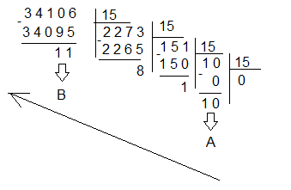

Х = A18B

* (34106)10  = (A18B)15
* ***Task 2 :***

(16116)7  = X10

X = ?



X = 4521

* (16116)7 = (4521)10
* ***Task 3 :***

(21104)5  = X15

(21104)5  = X10  = X15

Сначала, давайте рассчитаем : (21104)5  = X10

X = ?

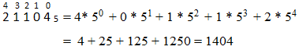

X = 1404

(21104)5  = (1404)10

Теперь, рассчитаем : (1404)10  = X15

X = ?

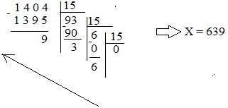

* (1404)10  = (639)15
* ***Task 4 :***

(51,96)10  = X2

X = ?

(51,96)10  = 5110 + 0 ,9610

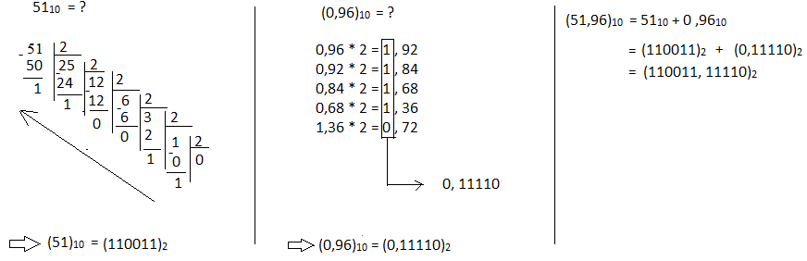

* (51,96)10  = (110011, 11110)2
* ***Task 5:***

(41,6C)16  = X2

X = ?

(4|1)16  = 0100 00012

(6|C)16  = 0110 11002

(41,6C)16  = 0100 0001, 011012 = 1000001, 011012

* (41,6C)16  = (1000001, 01101)2
* ***Task 6:***

(14,67)8  = = X2

X = ?

(1| 4)8 = (001 100)2

(6|7)8 = (110 111)2

(14,67)8  = (001 100,110 111)2 = (1100,11011)2

* (6|7)8 = (1100,11011)2
* ***Task 7 :***

(0,001101)2  = X16

X = ?

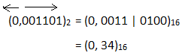

(0,001101)2  = (0,34)16

* ***Task 8 :***

(0,001011)2 = X10

X = ?

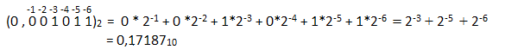

X = 0,1718710

* (0,001011)2 = (0,17187)10
* ***Task 9 :***

(1B,08)16 = X10

X = ?

1 * 161 + B * 16*0 + 0 * 16-1 + 8*16-2  = 16 + B + 8 * 16-2 = 16 + 11 + 0 ,03125

X = 27,03125



* (1B,08)16 = (27,03125)10
* ***Task 10 :***

(42)10 = XФиб

X = ?

42 = 34 + 8

Поставим 1 ниже 34 и 8, а для остальных поставим только 0.

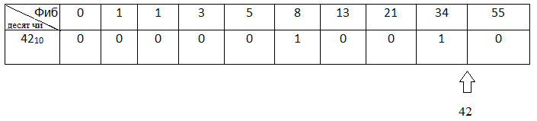

* (42)10 = (1001)Фиб
* ***Task 11 :***

147(-10) = X10

X = ?



147(-10) = 67(10)